目录

一、 初始用户名密码 1

二、 找不到或无法加载主类 1

三、 静态文件页面位置 1

四、 表不存在（一般linux环境下数据库） 1

五、 Redis启动了，但是启动报错 2

六、 启动报535错误 2

七、 401错误 4

八、 全局token 4

九、 登陆接口/login 4

十、 密码校验 4

十一、 swagger点击try返回未登录 5

十二、 放开接口权限 5

说明：这里只是简单提及下问题，不展开深入的讨论，文档里都是会员qq群里大家经常问的问题，如没涉及到，自己又实在搞不定，请再在群里询问，我好补充进去

终极解决办法

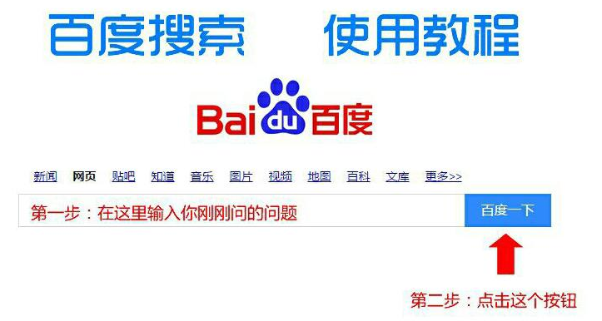

# 初始用户名密码

用户名admin密码admin

用户名user密码user

# 找不到或无法加载主类

启动main方法时，错误: 找不到或无法加载主类

一般eclipse下会出现这样的问题

这个是你target没生成相应的class文件，用eclipse或者idea别的开发工具install或者package或者build一下，**注意一定要跳过test**

# 静态文件页面位置

在resources下static文件夹下

# 表不存在（一般linux环境下数据库）

报错误quartz相关的表不存在，一般是linux环境下的mysql，因为linux环境下mysql默认区分表名大小写，这里需要改下设置。

首先可以先执行下

show variables like "%case%";

查看下

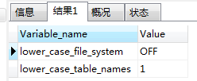1就是不区分，0是区分

用root登陆，找到/etc/my.cnf，**如不在该路径，请自行百度查找**

在**[mysqld]的后面**加 lower_case_table_names=1

**然后重启mysql**

# Redis启动了，但是启动报错

远程redis的话，检查是否允许远程访问，一般默认只允许本地127.0.0.1访问，解决办法百度关键词：**redis远程访问**

如果redis有密码的话，配置上password，如下图

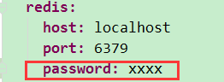

# 启动报535错误

一般是idea启动中会报这个错，原因是邮件配置错误，如下图，如果配置了邮件的用户名密码，记得将最后两行的注释打开

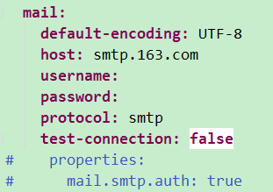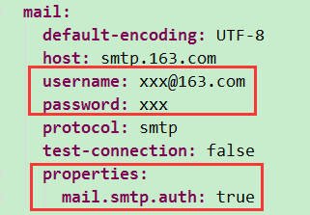

密码不一定是你登录邮箱的密码，如163要开通smtp的话，会再让你设置一个密码的，这个一般在登陆邮箱后的设置里面去开通。

这里只是163邮件做的例子，如果你用的是别的邮箱，可以去邮件官网去查找

如qq，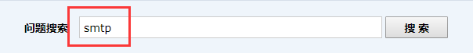

<http://service.mail.qq.com/cgi-bin/help>

新浪

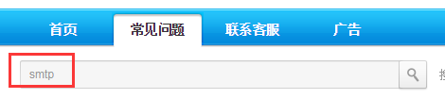

<http://help.sina.com.cn/comquestionsearch/view/>

# 401错误

http状态码401，说明未登录，访问接口要带上登陆后生成的token

# 全局token

在jq.js里我们在ajaxSetup的参数headers里设置了全局参数token，页面需要引入这个jq.js，否则你需要自行带上参数，例如login.html里的接口访问

# 登陆接口/login

我们没有自定义这个controller，确切的说这不是controller实现的，是spring security底层用filter实现的，在SecurityConfig类里搜一下loginProcessingUrl("/login")

感兴趣的可看下spring security底层源码，下面两个类

org.springframework.security.config.annotation.web.configurers.FormLoginConfigurer

org.springframework.security.web.authentication.UsernamePasswordAuthenticationFilter

重点看UsernamePasswordAuthenticationFilter

# 密码校验

看下框架及配置文档，章节：登陆逻辑，小节：校验密码

# swagger点击try返回未登录

swagger不会帮我们自动带上token，这里只是接口定义

# 放开接口权限

如一个接口不需要权限，在SecurityConfig类里配置一下，如下图

